采购需求及技术规格要求

1 项目名称
高温锂铅腐蚀回路

2 实施内容及招标范围

2.1实施内容
高温锂铅腐蚀回路的设计、加工、安装、调试、测试验收。

2.2招标范围
采购一套高温锂铅腐蚀实验回路，内容包括实验装置的设计、加工、安装、及调试验收。整套装置包括真空系统、惰性气体系统、锂铅循环回路（锂铅储罐、驱动泵、回热器、加热器、膨胀罐、冷却器、除杂设备、实验段）、伴热和温控系统、电气系统、控制系统、仪表与测量系统、手套箱。

3 技术要求与指标

3.1总体要求
- 回路设计寿命10年。
- 单次腐蚀实验进行过程中（最长按10000 h计算），测试段不出现因为泄漏、设备损坏等故障。

3.2主要设计规范及标准
相关部件检查与测试工作除特别说明外，均须严格依照国家规定标准执行，具体依据文件及标准如下：
HG/T 20570-1995 《化工装置工艺系统工程设计技术规定》
HG/T 20519-2009 《化工工艺设计施工图内容和深度统一规定》
HG/T 20546-2009 《化工设备布置设计规定》HG/T20546.2-2009《化工装置设备布置设计工程规定》
EN1012-2:1996+A1:2009 《压缩机和真空泵-安全性要求 第 2 部分： 真空泵》EN60204-1:2006 《机器的安全性-机器的电气设备 第一部分： 常规要求》
GB/T 14976-2012《流体输送用不锈钢无缝钢管》
GB/T 983-2012《不锈钢焊条》
GB/T 12224-2015《钢制阀门一般要求》
GB/T 12221-2005《金属阀门结构长度》
HG/T 20592~20635-2009 《钢制管法兰、垫片、紧固件》
JB/T 2768-2010《阀门零部件高压管子、管件和阀门端部尺寸》
JB/T 8531-2013《阀门手动装置 技术条件》
GB/T 12241-2005《安全阀 一般要求》
GB/T 12243-2005《弹簧直接载荷式安全阀》
GB 50316-2000（2008版）《工业金属管道设计规范》
GB 50235-2010《工业金属管道工程施工规范》
GB 50184-2011《工业金属管道工程施工质量验收规范》
GB 50236-2011《现场设备、 工业管道焊接工程施工规范》
GB 50683-2011《现场设备、 工业管道焊接工程施工质量验收规范》
GB 50231-2009《机械设备安装工程施工及验收通用规范》
GB/T 3280-2015《不锈钢冷轧钢板和钢带》
GB/T 4240-2009《不锈钢丝》
GB 845-2017《十字槽盘头自攻螺钉》
GB/T 1184-1996《形状和位置公差 未注公差值》
GB/T 1804-2000《一般公差 未注公差的线性和角度尺寸公差》
NB/T 47013-2015《承压设备无损检测》
NB/T 47013.8-2012《承压设备无损检测第8部分：泄露检测》
EN1012-2:1996+A1:2009《压缩机和真空泵-安全性要求第2部分：真空泵》
EN60204-1:2006《机器的安全性-机器的电气设备第一部分：常规要求》
EN61000-6-4:2007/A1:2011《电磁兼容性（EMC）-第6-4部分：工业环境排放标准》
GB50185-2010《工业设备及管道绝热工程施工质量验收规范》；
JB/T 4297-2021《泵产品涂漆技术条件》；
GB/T 29531-2013《泵的振动测量与评价方法》；
GB/T 29529-2013《泵的噪声测量与评价方法》；
HB 7235-1995《慢应变速率应力腐蚀试验方法》；
GB/T13384-2008《机电产品包装通用技术条件》。
以上所有标准与规范均使用最新有效版本。凡标准存在不一致时，以最高标准条款为准或按双方协商确定的标准执行。
此外，系统测试方法应满足相应的技术条件、图纸和标准，测试内容包括：无损探伤（包括射线检测和渗透检测）、压力检验及气密性检验，其测试方法如下：
1，射线检测
- NB/T47013标准，参照《射线检测工艺规程》，文件编号：Q/NDE-HJ3201-2015
- RCCM2000+2002补遗标准，参照《焊缝射线检验工艺规程》，文件编号：Q_NDE-HJ3207-2015
- ASME标准，参照《对接焊缝射线检验工艺规程》，文件编号：Q_NDE-HJ3215-2015
- NB/T20003标准参照《焊缝射线检验工艺规程》，文件编号：Q_NDE-HJ3223-2015
2，渗透检测
- NB/T47013标准，参照《渗透检测工艺规程》，文件编号：Q/NDE-HJ3204-2015
- RCCM 2000+2002补遗标准，参照《焊缝渗透检验工艺规程》，文件编号：Q_NDE-HJ3208-2015
- ASME标准，参照《对接焊缝渗透检验工艺规程》，文件编号：Q_NDE-HJ3216-2015
- NB/T20003标准参照《焊缝渗透检验工艺规程》，文件编号：Q_NDE-HJ3224-2015
- 3，压力测试
- GB20801.5-2006《压力管道规范工业管道第 5 部分： 检验与试验》
- 气密性检验
- HG/T20584-2011《钢制化工容器制造技术要求》

3.3 总体技术指标与要求

3.3.1 主要物性参数标准
1.1 液态金属锂铅的密度按公式1计算
……………..式1
公式适用范围，T：508~880 K
主要密度数值计算如下：
温度（℃） | 温度（K） | 密度（kg/m³）
234.85 | 508 | 9915.57092
280 | 553.15 | 9861.819394
300 | 573.15 | 9838.009194
400 | 673.15 | 9718.958194
450 | 723.15 | 9659.432694
500 | 773.15 | 9599.907194
550 | 823.15 | 9540.381694
600 | 873.15 | 9480.856194

1.2 液态金属锂铅的动力粘度按公式2计算
………………………..式2
公式适用范围，T：521~900 K
主要密度数值计算如下：
温度（℃） | 温度（T） | 动力粘度(Pa·s)
247.85 | 521 | 0.002746956
280 | 553.15 | 0.002349758
300 | 573.15 | 0.002151133
400 | 673.15 | 0.001496498
450 | 723.15 | 0.001296059
500 | 773.15 | 0.001143539
550 | 823.15 | 0.001024431
600 | 873.15 | 0.000929362

1.3 锂铅热容按公式3和4计算
当 时：
…………………式3
当 时：
………………………………….式4
单位说明：
$$[c_{p}]=J/gK; [T]=K$$

主要热容数值计算如下：
温度 | 比热 | 比热
234.85 | 0.190369072 | 190.369072
260 | 0.190139805 | 190.1398046
280 | 0.189957485 | 189.9574846
300 | 0.189775165 | 189.7751646
450 | 0.188407765 | 188.4077646
480 | 0.188134285 | 188.1342846
550 | 0.187496165 | 187.4961646

3.3.2 提交文件
《工艺流程图》、《装置三维布置图》、《运行流程文件》及《管道应力计算报告》。

3.3.3 工艺流程
从锂铅驱动泵加压后的锂铅约280～380℃，进入回热器壳程被通过实验段回流的高温锂铅加热，进入电加热器升温至450℃～550℃，再进入实验段1或实验段2（实验段1和2不是同时运行，通过阀门隔离）。流经实验段1或实验段2的锂铅进入回热器管程，回收热量再进冷却器，温度降低至280～350℃。随后进入除杂系统，锂铅中的大部分杂质被滤网过滤掉，经过净化的锂铅进入驱动泵加压，如此循环。额定工况：实验段入口流量1.7kg/s，入口温度550℃。
系统主要设备包括：液态金属驱动泵、回热器、加热器、实验段1和2、冷却器、除杂系统、膨胀罐、锂铅储罐、真空系统、惰性气体系统（如图1）。实验段2的实验有取样需求，在实验段2处设置手套箱（甲方提供），乙方应设计手套箱与回路的接口。
磁体通过导轨在实验段1和实验段2之间滑动。采用实验段1进行实验时，将磁体推向实验段1；采用实验段2进行实验时，将磁体推向实验段2。因此两个实验段的高度应一致（具体尺寸详见3.4.2），便于磁体通过滑轨切换位置。其中，磁体及轨道由甲方提供，乙方设计好磁体与回路的接口。

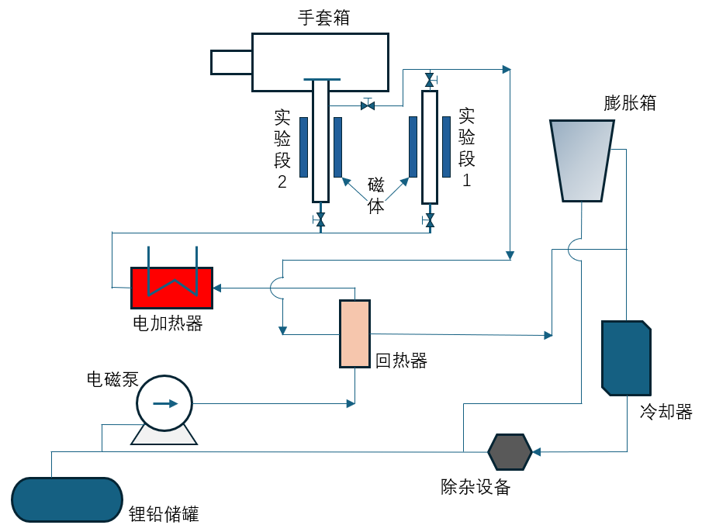
图1. 系统简图（仅供参考，乙方可优化）

3.3.4 实验段运行工况
回路验收时，实验段1置于磁场，阻力较大；实验段2不置于磁场，阻力较小，满足以下几个工况：
工况 | 实验段入口流量  kg/s | 实验段入口温度  ℃ | 压降 kPa | 泵入口温度  ℃
工况1  （流经实验段2） | 0.3 | 550 | 0.0039 | 350
工况2  （流经实验段1） | 1.7 | 550 | 32 | 350
工况3  （流经实验段2） | 2.9 | 500 | 0.28 | 350
工况4  （流经实验段1） | 5.3 | 450 | 100.2 | 350

3.3.5 回路压降和腐蚀裕度
回路总压降应考虑实验段压降后，满足实验段流量要求。管道材料可选316L不锈钢（此材料不是必须，供应商应考虑锂铅腐蚀问题），腐蚀裕度建议为2 mm。

3.3.6 管道与设备管口、管道与管道、管道与管件之间的连接
采用焊接，非特殊情况不采用法兰等其它形式的连接。

3.3.7 调试和运行
在甲方现场进行系统安装和调试时，需有甲方参与。通过安装、调试和培训，乙方应培训甲方人员掌握：
- 系统控制软件的使用、数据采集和存储；
- 从锂铅合金装填到回路惰性气体置换的操作流程，并形成操作规程；
- 从系统预热、锂铅熔融到额定流量运行的操作流程，并形成操作规程；
- 运行过程中主回路流量控制、泵出口流量计自动切换、联锁保护的操作流程，并形成操作规程；
- 过滤器的压差监控、联锁保护、备份启用、滤芯更换的操作流程，并形成操作规程；
- 一些典型故障的处理方案和操作规程。

3.3.8 系统测试
系统安装完之后，整个系统要通过无损探伤（包括射线检测和渗透检测）、压力检验及气密性检验。

3.4 各部分技术指标与要求

3.4.1 驱动泵
驱动泵设计须满足以下核心要求：其一，具备驱动实验段1液态锂铅正向与反向流动的能力；其二，扬程设计值须系统考虑实验段压降、回路主管道及各设备压降之和，并考虑充分的设计裕量。
- 主要规格参数（建议）如下：
- 流量要满足上述所提工况要求，扬程裕量充足；
- 实际运行温度380℃，推荐设计温度400℃。
- 泵空载/堵转保护动作逻辑可靠，触发时间 ≤ 1 s（联锁需要实现快速断电并报警）；
- PLC与泵之间的所有联锁与故障处理（低流、冷却不足、过温、过流停机）动作正确；
- 电气绝缘：绝缘电阻 ≥ 100 MΩ（按 IEC），耐压试验合格。
- 供方需提供以下信息和文件：
供方提供驱动泵：最小连续运行流量Q_min和连续运行最大允许流量Q_max；
- 供方须提供合理的冷却方式保证泵的安全运行；
- 材料证书（EN10204 3.1）与合格证书；
- Winding/coil 绝缘等级说明、冷却系统设计说明；
- 操作手册、维护手册、备件清单；
- 测试数据与合格证明；

3.4.2 实验段
- 实验段1
- 采用圆管代替（316Ti，若用其他材料需与甲方协商），内径30 mm，长约1.5m，壁厚2-3mm（属于流动传热实验，短期运行，壁厚仅供参考，需综合考虑腐蚀余量和结构强度）；
- 实验段2
- 圆管（316Ti，若用其他材料需与甲方协商），内径40.0mm，长约1.5m，壁厚2-3mm（属于腐蚀实验，长期运行，壁厚仅供参考，需综合考虑腐蚀余量和结构强度）；
- 中间区域1m范围内，等间距布置5个热电偶测温；
- 实验段2和手套箱接触段要进行冷却，确保手套箱的工作温度不超标；
- 实验段2也将置于磁场中，需预留磁体安装空间（尺寸甲方提供）；
- 预留好与手套箱的接口（甲方提供手套箱并安装）。

3.4.3 实验段与手套箱的接口
手套箱（甲供）用于实验段2在装样、取样与维护过程中的惰性气氛隔离操作与安全防护，保证回路与外界环境隔离，实验回路设计应满足实验段2对接密封、隔热与冷却要求，具体如下：
1. 空间与台架预留
请在回路台架/现场布置中，依据手套箱外形尺寸（箱体尺寸按已提供参数；箱体底部至台面腿长约1.0 m）综合考虑：
- 手套箱本体、机柜（净化/真空/控制）、过渡舱操作侧；
- 外置循环水冷机及其进出水管线走向与检修空间；
- 实验人员站位与操作通道（含过渡舱装卸、手套操作、维护开盖/抽换耗材）；
- 预留足够安装、操作与检修空间，避免后期因空间不足导致气路/水路/电缆反复改造。
2. 统一供气介质与供气站接口
- 手套箱工作气体建议采用氩气或氮气。氮气成本更低，但需与回路整体气氛控制目标（如氧控策略、材料相容性、混气/再生气等）统一评估后确定。
- 请在手套箱机柜附近设置统一供气站（或供气接口点），预留手套箱所需的供气接口与必要的压力调节/截止能力，便于后续安装与维护。
3. 与手套箱相关焊接/连接的协调要求
回路侧与手套箱相关的管路焊接、切割、支架固定、穿孔/法兰连接等操作，必须在施工前与手套箱供应商进行接口确认与工艺沟通：
- 防止因外力、热输入或装配应力造成箱体变形、密封失效；
- 防止对箱体内外的传感器、分析仪、阀件、密封圈造成损坏或失准；
- 接口形式、安装顺序、支撑方式以双方确认的接口图/安装方案为准。
4. 实验段2液位与气路（连通器）设计要求
为保证实验段2液位控制与运行安全，请回路设计人员重点注意：
- 液位边界：实验段2的最高液位应低于手套箱底部（避免倒灌/热量传导/安全风险），同时应高于液态金属流出实验段的转弯处液位（保证回路连续性与避免吸气/气塞风险）；
- 气路布置：需在手套箱底板下方的实验段2管道区域布置氩气（或选定惰性气体）气路，用于与该液位体系连通与压力平衡；
- 液位与温度监测：应配置液位计/液位测点实时监测实验段2液位变化，并满足运行与报警需求。并配置多个热电偶监测实验段的温度，保证温度均匀稳定；
- 连通器连接原则：依据连通器原理，实验段2气路最终应与回路中某一与实验段2液位等高的参考点相连通，实现等压/等液位基准；
- 对于锂铅回路，气路通常接至氧控箱对应液位参考位置（以甲方系统方案为准），确保气氛与液位控制一致性。

3.4.3 实验段与磁体的接口
磁体（总重1t，甲供）通过导轨在实验段1和实验段2之间滑动。因此，实验段的长度和高度应合适，便于磁体通过滑轨在两个实验段之间切换。实验段在磁场中的长度要求如下图所示：
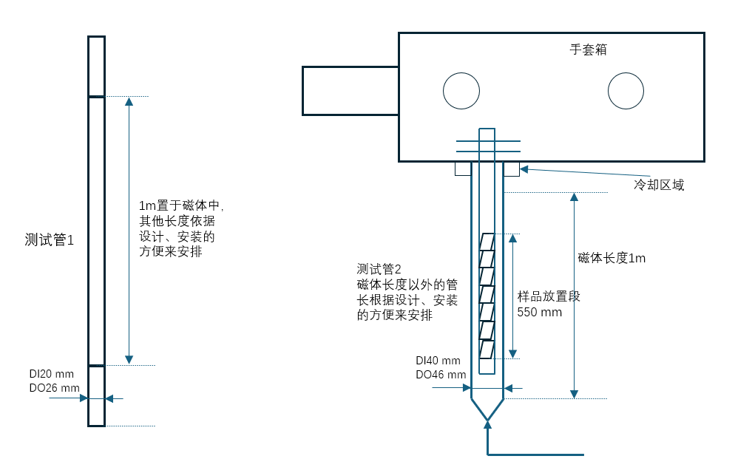
磁体的尺寸和重量如下：
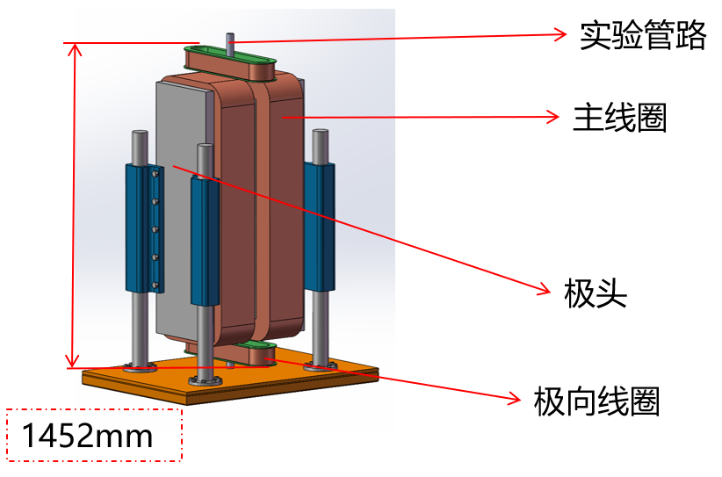 | 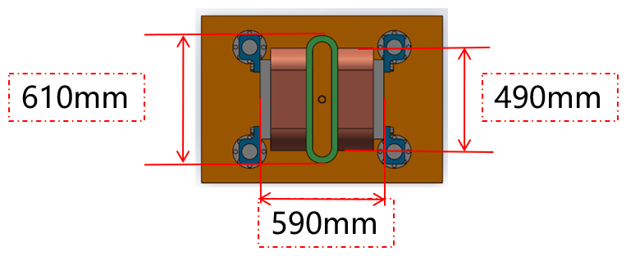
如以上信息仍然不足，设计时供方需与甲方确定实验段与磁铁的尺寸，预留好磁铁安装的空间和相应接口。

3.4.4 除杂系统
采用滤网+旁通并联方式，规格要求如下：
- 采用150目滤网方案，滤网置于冷却器之后，采用压差传感器对其压降进行检测。
- 滤网设计为方便可拆卸，每次运行后拆除更换，供货方提供4个备件。

3.4.5 气路系统
抽真空：往系统充入锂铅之前或者每次实验开始时往回路泵送液态锂铅之前，需充入氩气将锂铅系统置换干净。可通过“抽真空-充氩气”反复操作（3-5次）
覆盖气：锂铅覆盖气是将有气相空间的设备（管道）覆盖惰性气体氩气，使锂铅与空气隔绝，不致锂铅被氧化。运行过程中，需维持覆盖气的气压从微正压至0.8MPa均能操作。锂铅系统有气相空间的设备有锂铅储罐、膨胀罐和实验段2。

3.4.6 伴热和温控系统
目标：1）能够将锂铅储罐中的固态铅锭加热至融化；2）往回路充入液态锂铅前，能够将回路中所有设备、管道等需要与液态锂铅保持接触的壁面预热至300 ℃；3）回路运行过程中能够一直将回路中所有设备、管道等与液态锂铅接触的壁面保温在280至300℃。
参数要求：
- 设定温度280-350 ℃
- 温控精度（回路稳定度）：2 °C（稳态）
- 伴热元件连续允许外壳温度 ≥ 400 ℃，短时耐受 ≥ 450 ℃
- 所有伴热件在被绝热并在标称工况下长期运行不发生绝缘破坏或电气击穿；

3.4.7 主回路布置
- 总体要求
- 有气相空间设备，如实验段2、膨胀罐液位基本布置在同一高度，降低试验操作难度，气相联通管相连；
- 系统布置按流程走向布置，符合工艺设计意图；
- 锂铅水平管道设计一定倾斜度，有利于锂铅排净，本设计采用3°倾斜坡向储罐，尽量避免“液袋”产生；
- 配置必要的高点排气，使锂铅充满管道和设备；
- 配置必要的低点排净，使锂铅顺利排出。
- 固定和支架。为保证运行时管道由于高差锂铅对底部弯头的冲击， 在存在高差的立管底部弯头4D距离处设置固定或导向支架，解决由于介质由于高差影响对底部弯头产生冲击导致的管道系统晃动的问题， 必要时采用弹簧减震支架或阻尼器。
- 磁体重量1.282吨，支架称重能力要考虑将来磁体的安装。
- 阀门高度。阀门的阀杆中心线和仪表的安装高度在地面或平台以上 0.75 至 1.8m 的范围，位置过高或过低时设平台或操作装置，如链轮或伸长杆等以便于操作。极少数不经常操作的阀，且其操作高度离地面不大于 2.5m， 又不便另设永久性平台时， 采用便携梯或移动式平台使人能够操作。
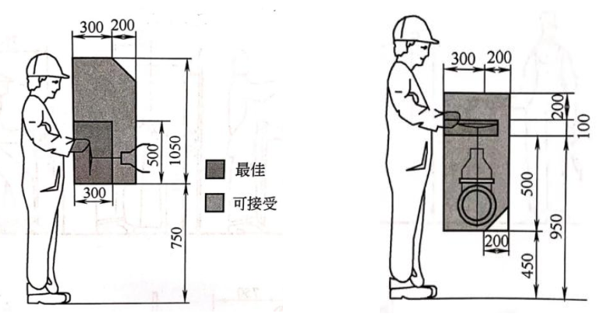
- 管道焊接
管道焊接。采用合适的管道焊接方式，除了满足工艺需求，还应保证管道内部清洁，减少焊渣进入管道。
- 系统保温/绝热
管道保温应选用经济实用的保温材料（如硅酸盐制品），保证系统正常运行时保温层外表面不高于 60℃。管道或设备外壁温度相同时，保温层外表面温度也应相同（温差在以内）。实验段1加保温材料的厚度应考虑磁场区域的尺寸（90mm）限制，若在满足外表面温度的前提下尺寸超标，需选用更高效的保温绝热材料，如气凝胶、多孔硅。 支架、人孔、法兰、焊缝及阀门应采用合适的热保温方式（比如单壁面保温或双壁面保温），便于运行期间的检查和滤芯更换，或者定期检查维修、调整。
- 油漆
管道支架及根部、设备支撑梁等在涂漆前应做合适的表面处理，参照规范《涂覆涂料前钢材表面处理表面清洁度的目视评定第1部分：未涂覆过的钢材表面和全面清除原有涂层后的钢材表面的锈蚀等级和处理等级》GB/T8923.1-2011。
针对不同部件及其功能，依据环境腐蚀等级以及使用年限，参照规范《化工设备管道外防腐设计规范》HG/T20679-2014 中附录B“常用防腐蚀涂料配套方案”，选择合适的油漆。
涂料的选用应符合国家环保与安全法规的有关要求，并应选择固体组分高、挥发性有机物（VOC）含量低的环保型涂料 VOC含量、有害溶剂含量及有害重金属含量符合《石油化工设备和管道涂料防腐蚀设计标准》（SH/T3022-2019）附录A的规定。

3.4.8 电气部分

电缆选型及线路敷设
供电电缆选用阻燃交联聚乙烯绝缘护套电力电缆，动力电缆选用ZR-YJV系列电缆，电缆规格依据最终用电负荷选择。
配电柜至用电设备的电缆以电缆桥架敷设为主，局部穿管敷设。控制电缆与动力电缆分开敷设，预防动力电缆对控制系统产生干扰，提高系统的电磁兼容性。

接地系统设计
本项目防静电接地、工作接地及电气设备保护接地共用接地网，接地电阻不大于4Ω，如达不到要求，补打接地极；
采用等电位接地系统，本项目所有电气设备如：电机、电气箱/柜、电缆桥架、工艺设备等均做可靠接地。试验台架接地网采用40×4mm镀锌扁钢接至厂房等电位接地点（两点接地）。

3.4.9 参数测量与仪表
所有传感器和仪表产品需为全新原件，质保期不少于12个月（自验收合格之日起开始计算）。
- 流量测量
要求测量时量程范围要合适。参数要求如下：
- 材质：耐液态锂铅合金（400℃）腐蚀
- 设计压力：1.5MPa
- 设计温度：400℃
- 实际工作温度：280～400℃
- 实际工作流量：0.045 m³/h～2.05 m³/h（TBD）
- 测量精度：1.5% FS
- 位置：泵出口采用个不同量程的并联流量计，根据主回路流量大小自动切换至合适的流量计，使实际流量落在流量计的量程之内。
- 温度测量
温度测量分两类：管/设备壁温测量以及流体介质温度。管道/设备壁温测量对象包含所有设备，采用贴壁热电偶，推荐方式为K型铠装热电偶，工业一级，采用不锈钢贴片进行固定；对于液态金属锂铅温度的测量，推荐采用插入式K型热电偶，铠装绝缘式，工业一级，护套直径6 mm，铠装热电偶与管道的过程连接方式为卡套；对于气相温度的测量，K型热电偶，不通锂铅的位置不用铠装。
所有热电偶将来的工作温度：室温～600℃（除了加热器管壁）。下表为需要的安装位置、精度等级和规格说明。插入式热电偶的安装位置和数量应保证回路不同温段的温度显示。安装方式、测量范围、测量精度、响应速度要合适，满足长时间进行腐蚀实验的要求。与流体介质接触的热电偶要耐腐蚀、抗压、抗冷热冲击。热电偶的布置位置和数量应满足回路设备、管道和流体介质的温度监控需要。所有热电偶均进行第三方检测或校准。
- 压力测量
要求对于回路中的管道和各设备，既能测量惰性气体置换时的真空度和气相压力，又能测量液态锂铅循环过程中的液相压力。
类型 | 位置 | 数目 | 设计温度 | 测量需求
气压 | 锂铅储罐 | 1 | - | -0.1- 1 MPa
气压 | 膨胀罐 | 1 | - | -0.1- 1 MPa
锂铅差压 | 过滤器两端 | 1 | 450℃ | -101.3 kPa ~300 kPa
锂铅差压 | 驱动泵进出口 | 各1 | 450℃ | -0.1- 1 MPa
气压 | 真空回路 | 若干 | - | -0.1- 1 MPa
气压 | 气相回路 | 若干 | - | -0.1- 1 MPa
与热电偶类似，压力变送器选型和安装的最终原则是：
- 安装方式、测量范围、测量精度、响应速度要合适，满足长时间进行腐蚀实验的要求。
- 压力变送器的布置位置和数量应满足回路设备、管道和流体介质的压力监控需要。
- 所有压力变送器均进行检定或校准。
- 液位测量
需进行液位监测的地方包括：锂铅储罐、膨胀罐及实验段2上方与手套箱接触的气相空间。

3.4.10 控制与电气系统
应包含数据采集、数据存储与记录、控制功能、安全联锁功能、人机界面功能。在试验台旁边布置控制计算机，仪表测量参数不需要远传。但控制计算机可进行远程桌面连接。
控制软件：PLC
所有模拟量信号和现场信号之间增加信号隔离器进行信号隔离；所有数字量输出信号和现场信号之间增加隔离继电器进行信号隔离。
仪控电缆均选择带屏蔽抗干扰的电缆类型，敷设时电缆从现场一次元件或变送器经金属穿管引至带盖板的电缆桥架，通过电缆桥架敷设至控制柜，保证了信号的稳定性。电缆穿管可根据现场情况，本着避开高温，整齐美观，不影响交通，避开机械损伤的原则，在施工过程中酌情处理
I/O清单
腐蚀回路系统涵盖5种IO类型。分别为：TC、DI、DO、AI、AO；分别来自温度、压力、流量、液位、阀门、加热器等设备，实现远程显示、记录、联锁等功能。
腐蚀回路实验回路系统设置低压配电柜1套，电源引自厂房配电室。
供电范围：真空泵、驱动泵、空冷器风机、加热器、外壁加热丝、阀门加热套、电动开关阀、电动调节阀等。
电气柜包含：
温控调功柜：安装温控器及调功器，用于加热设备的温度控制，柜面安装就地操作按钮、电位器及转换开关，可实现就地功率调节；其中：加热器的供电电压为380VAC，电加热丝及加热套供电电压为220VAC。
驱动泵变频柜1台：由厂家成套提供，实现流量的调节控制。
电动阀均选用智能型电动阀，所有电动阀由现场阀门配电箱供电，由PLC进行远程阀控制。
仪控专业要提供的设计文件应包括：
- 设计说明
- IO 清单
- 仪表设备表
- 仪控电缆表
- 仪控材料表
- 仪表安装标准图
- 仪表及桥架布置图

3.4.11 检测与实验
1）焊缝检测
无损检测按NB/T47013进行，锂铅介质系统检测比例100%，检测形式为射线。
2）压力试验
本项目管道强度试验采用气压试验， 回路系统压力实验应不低于GB50316及 GB/T20801中的要求，对不锈钢管道及阀门在进行氮气气体压力实验，试验压力为1.1倍设计压力。
3）清扫及吹洗
管道需严格清洗，必须采用适当的工艺方法彻底清理清除掉管子内外表面的铁屑、毛刺、焊渣、飞溅、氧化皮、疏松物、锈斑、油污、水分及其它一切污物。回路阀门、管道、管件及各设备进行组装焊接之前，应使用无水酒精冲洗，压缩空气吹干，清洗后表面应达到无油污、污物等存在，清洁度检查的标准用脱脂棉纱布擦拭无变色，焊口在焊接前应使用丙酮擦干净。

4 质量控制要求
所有设备和部件需符合相关的国家标准和行业规范，在采购、加工、制造、运输、安装等各个环节都要进行严格的质量把控。对于关键设备如驱动泵、真空泵、电加热器等，要提供详细的质量检测报告和合格证书。在设备到货后，需进行严格的到货验收，检查设备的规格、型号、数量、外观等是否与合同一致。在安装过程中，要按照设计要求和安装规范进行操作，确保安装质量。安装完成后，要进行全面的调试和测试，确保整个系统能够稳定、可靠地运行。同时，要建立完善的质量追溯体系，对于出现质量问题的设备和部件，能够及时追溯到源头，采取相应的整改措施。

